


ACTIVIDAD

UE-tarjetas (1 de 2)
UNIVERSO ENTRETENIDO

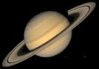
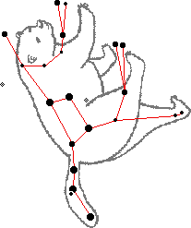
Saturno
Distancia al Sol: 1.427 millones de km
Diámetro: 120.536 km (2º planeta más grande del Sistema Solar)
Satélites: 61 descubiertos hasta 2009. El mayor es Titán
Rotación completa sobre su eje: 10,23 hrs
Duración de un año: 29 años terrestres
Estructura: Gas con un pequeño núcleo rocoso
Temperatura media superficie : aprox.130º C
PLANETAS
Sus anillos fueron avistados por primera vez en 1610 por el astrónomo italiano Galileo Galilei.
En la mitología romana Saturno era un importante dios de la agricultura y la cosecha.
Su densidad es menor que la del agua por lo que podría flotar si encontrásemos un océano lo suficientemente grande.
CURIOSIDADES:
6 PTOS
Osa Mayor
La Osa Mayor o Ursa Major, es una constelación visible durante todo el año en el hemisferio norte. Entre los aficionados se la conoce con el nombre de "el carro", por la forma que dibujan sus 7 estrellas principales.
CONSTELACIONES
La mitología griega consideraba que Osa Mayor era la osa en la que había sido convertida Calisto por Artemisa tras haber sido seducida por Zeus.
La mejor visibilidad de la Osa Mayor es en las noches del mes de abril.
CURIOSIDADES:
Las constelaciones son grupos de estrellas que por la noche dibujan diversas formas en el cielo. La esfera celeste está dividida, por convención, en 88 constelaciones.
OSA MAYOR:

ACTIVIDAD

UE-tarjetas (2 de 2)
UNIVERSO ENTRETENIDO

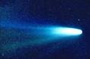
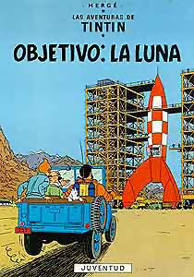
Cometa Halley
Son cuerpos celestes que tienen un núcleo de hielo y roca. Su larga cola de polvo y gas siempre se sitúa en dirección opuesta al Sol. A medida que se aproximan al él, se agranda y brilla más.
Orbitan alrededor del Sol siguiendo trayectorias muy elípticas. La mayoría tardan cientos o incluso miles de años en dar una vuelta completa.
ELEMENTOS ESPACIALES CELESTES
Recibió el nombre del astrónomo inglés Edmond Halley, que lo vió por primera vez en 1682.
Tarda entre 75-76 años en girar alrededor del Sol.
En 1986 pasó cerca de la Tierra y se espera que regrese en 2061 ó 2062.
El primer avistamiento probable del cometa fue en el año 240 a.C., suceso que fue registrado por astrónomos chinos.

COMETA HALLEY:
COMETAS:
Objetivo: la Luna
Georges Remi, conocido como Herré (es como se pronuncian sus iniciales invertidas -RG- en francés).
Su estilo gráfico es muy característico, y es conocido desde 1973 como «línea clara».
CULTURA
La primera de las 24 aventuras de Tintín fue “Tintín en el país de los soviets”.
Se han traducido a más de 70 lenguas.
Los personajes principales son: el reportero Tintín, el capitán Haddok, el profesor Tornasol, los policías Hernández y Fernández y el perro Milú.
“Objetivo: la Luna” (1953) se publicó 3 años antes del lanzamiento del Sputnik, el primer satélite artificial, y 15 años antes del primer alunizaje tripulado.
LA OBRA:
EL AUTOR:

